Dampfdruck-Bügeleisen Kärcher EasyFinish

Mit bestmöglicher Temperatur mühelos zur knitterfreien Wäsche

Pressekontakt
Moritz Dittmar
Pressereferent
Alfred Kärcher SE & Co. KG
Alfred-Kärcher-Str. 28-40
71364 Winnenden
T +49 71 95 14-3919
moritz.dittmar@de.kaercher.com
Matthias Heilig
Ketchum Pleon GmbH
Schwabstraße 18
70197 Stuttgart

70197 Stuttgart
70197 Stuttgart

T +49 711 21099-413
F +49 711 21099-499
matthias.heilig@ketchumpleon.com

Winnenden, im Mai 2020 – Ob unschöne Falten oder glänzende Flecken – beim Bügeln kann das ein oder andere Malheur passieren. Mit dem neuen Dampfdruck-Bügeleisen EasyFinish von Kärcher lassen sich solche Missgeschicke vermeiden. Seine moderne Technologie, intuitive Bedienung und kompakten Maße machen es zu einem praktischen Zubehör für die Dampfreiniger SC 4 und SC 5 von Kärcher. So kann mit den Dampfreinigern nicht nur geputzt, sondern auch gebügelt werden und eine separate Dampfbügelstation ist unnötig. Die Produkte können im Set erworben werden.
Glanzflecken adé
So einfach war Bügeln nie: Mit der fixen Temperatureinstellung wird manuelles Regeln der Temperatur vor dem Bügeln unterschiedlicher Materialien überflüssig. Egal ob synthetische Stoffe, Wolle, Seide, Baumwolle oder Leinen – mit dem EasyFinish lässt sich die Wäsche mühelos glätten, ohne dass Glanzflecken wegen einer zu hohen Temperatur die Textilien ruinieren. Durch die Leichtlaufsohle mit Keramikbeschichtung und dem leistungsstarken Dampfdruck wird der Bügelaufwand außerdem deutlich reduziert.
Sehr gute Ergebnisse in kurzer Zeit
Durch seine kompakte Größe ist das EasyFinish nicht nur besonders leicht in der Handhabung, sondern lässt sich auch problemlos verstauen. Seinen Job erledigt das Bügeleisen effizient: In nur 90 Sekunden heizt es sich auf und ist einsatzbereit. Zudem schaltet sich das Gerät nach fünf Minuten Inaktivität automatisch ab und sorgt so für erhöhte Sicherheit.

 | Iron EasyFinish
Aufwärmheit [Sek.] | 90
Dampftemperatur [°C] | ~100-110
Betriebstemperatur an der Sohlenplatte [°C] | ~150
Länge des Dampfschlauchs [m] | 2,5
Leistungsaufnahme [W] | Max. 700
Gewicht [kg] | 1,4
Abmessungen [mm] | 258 x 120 x 124
Nutzung für Kärcher SC-Reihe | SC 4 Iron Plug und SC 5
UVP [€] | 109,99

Eine Word-Datei und druckfähige Bilder zu dieser Presseinformation liegen für Sie in unserem Newsroom https://www.kaercher.com/presse zum Download bereit.
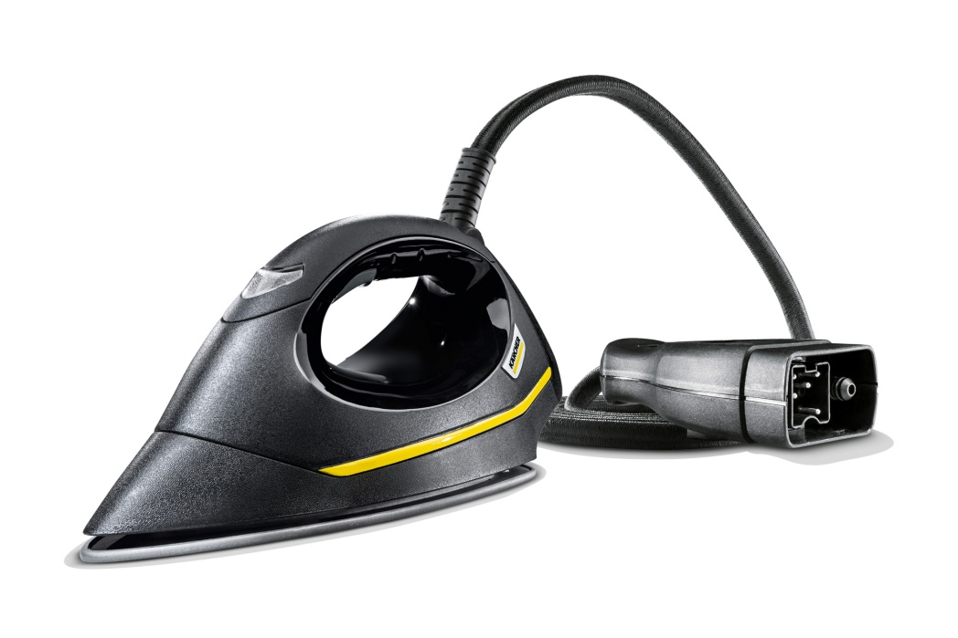
Mit seiner fixen Temperatureinstellung für alle Stoffe erspart das Kärcher Iron EasyFinish das manuelle Regeln der Temperatur.
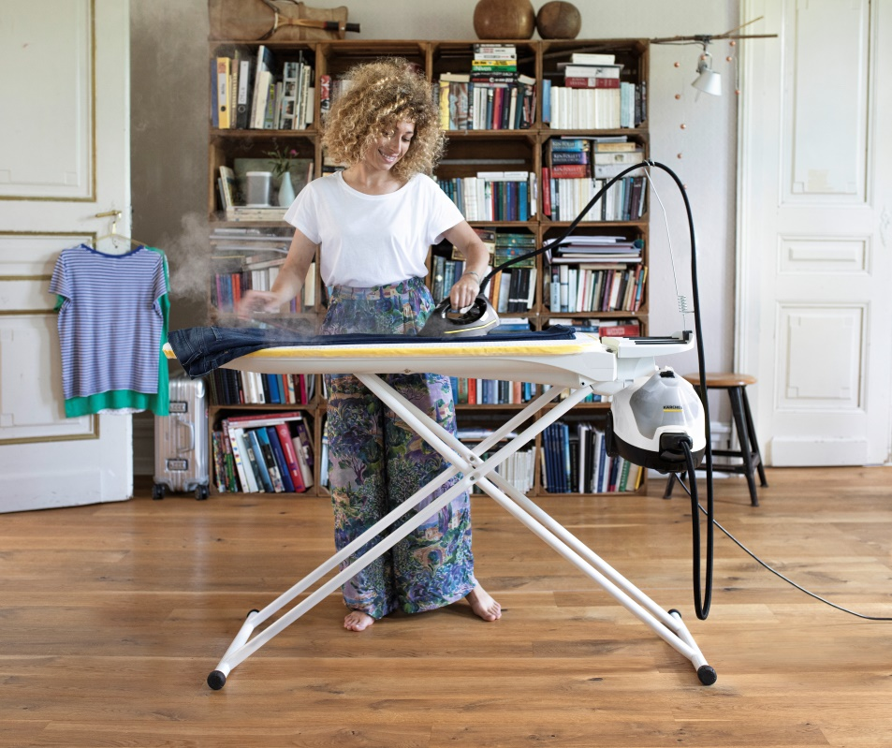
Als Zubehör für die Kärcher Dampfreiniger SC 4 und SC 5 sorgt das Iron EasyFinish für eine hohe Vielseitigkeit: Reinigen und Bügeln mit Volldampf.
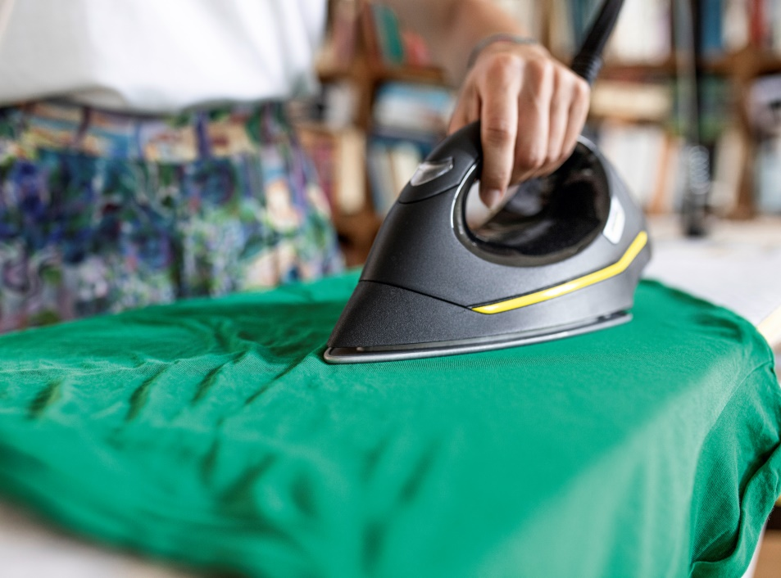
Durch die Leichtlaufsohle mit Keramikbeschichtung und dem leistungsstarken Dampfdruck geht das Bügeln mit dem EasyFinish leicht von der Hand.

